
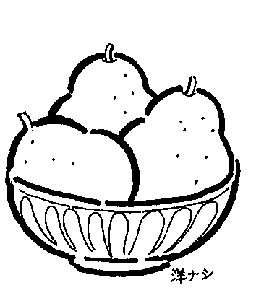
介紹寶島特產
一、特產名稱： 二、地點：
三、說明：

1. 。
2. 。
3. 。
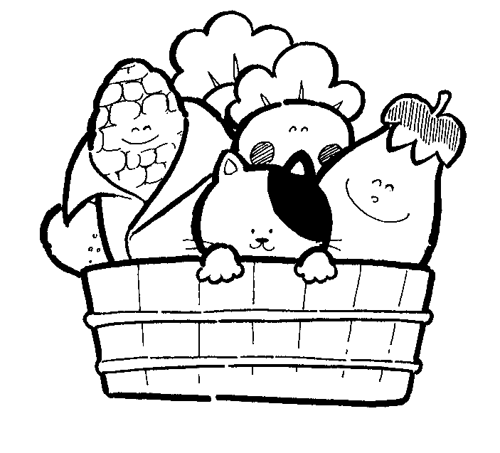
（你可以用視覺、味覺等摹寫，或是用譬喻法來形容這個特產的特色。
你也可以寫出這個特產的來源、相關傳說故事，或是自己的使用經驗。）
四、相關圖畫：（畫或貼）


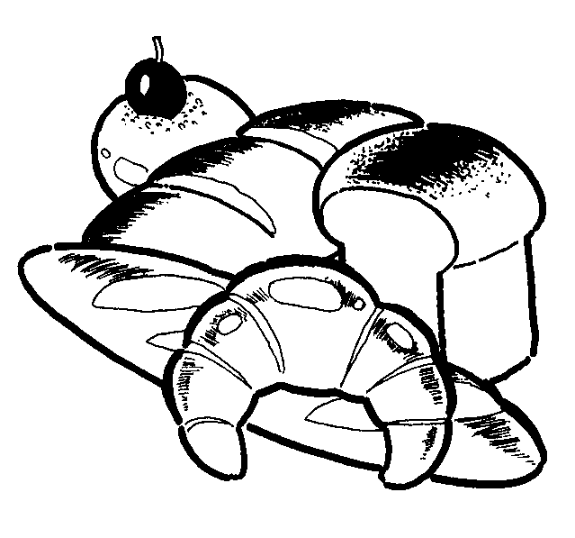
五、這個特產結合了哪些產業的合作呢?
農、林、漁、牧業 | 工業及製造業 | 服務業
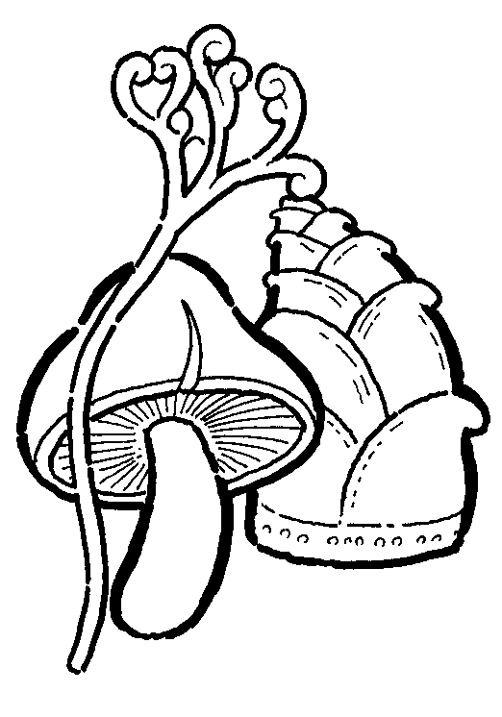 |  | 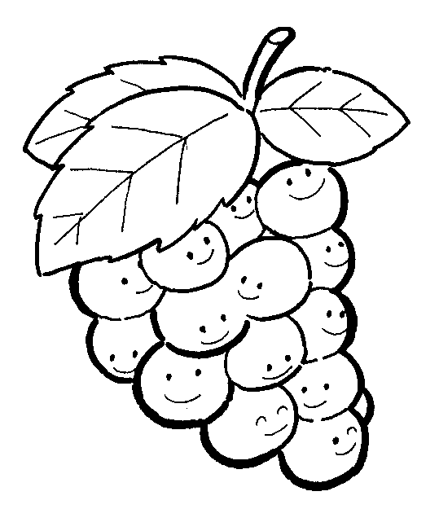
四年2班 號 姓名 家長簽名：

